Министерство образования и науки Республики Дагестан
Государственное бюджетное учреждение дополнительного образования Республики Дагестан «Малая академия наук РД»

Республиканский конкурс
юных исследователей окружающей среды

Номинация
«Экологический мониторинг»

«Способы повышения плодородия почвы»

Автор – Шахбанова Гюлизар Палатовна,
обучающаяся объединения
«Лекарственные растения»
ГБУ ДО РД « МАН РД»
Руководитель-
Ибрагимова Патимат Магомедовна,
ПДО «МАН РД»

Махачкала 2018 г

Содержание
Введение………………………………………………………3
Литературный обзор………………………………………….5
Методика исследования…………………………………… 9
Результаты исследования…………………………………...11
Выводы ………………………………………………………13
Заключение ………………………………………………….14
Список использованной литературы………………………15

Аннотация
Способы повышения плодородия почвы
Шахбанова Гюлизар Палатовна, обучающаяся объединения «Лекарственные растения»
ГБУ ДО РД «Малая академия наук Республики Дагестан».

Сегодня в мире проблема повышения плодородия является проблемой номер один, так как, только на плодородной почве можно получить хороший урожай и обеспечить население продуктами питания. Восстановить плодородие почвы можно несколькими путями. Один из них повышение плодородия возвращением в почву отходов производства в виде компоста.
Цель работы: выявление лучшего способа приготовления компоста.
Задачи:
1. Изучить различные литературные источники выделить наиболее распространенные способы формирования компостной кучи.
2. Провести анализ качества почвы на разных участках пришкольной территории, выяснить какие из них особо остро нуждаются в удобрении.
3. Выявить лучший способ получения готового компостного удобрения.
Объект исследования - пришкольная территория.
Предмет исследования – компостная куча.
Исследование проводится на пришкольной территории МБОУ «Многопрофильная гимназия №38» с 2017года.
Определить физические и химические свойств почвы: механический и минеральный состав, структуру, влагоемкость, водопроницаемость, содержания воздуха, рН почвенной вытяжки; качественный анализ на содержание гумуса, засоленности и обнаружение тяжелых металлов.
Выводы
В ходе выполненной нами работы мы установили способы повышения плодородия почвы и способы приготовления компостного удобрения. Определили физический и химический состав почвы пришкольной территории, установив, что причиной снижения плодородия является низкое содержание органических веществ в почве. Несмотря что школа находится в 50м от трассы и рядом гаражным кооперативом, содержание свинца незначительное. Сформировали два вида компостных куч и провели анализ динамики изменения температуры в каждой, установив, что в компосте с дождевыми червями температура регистрировалась несколько ниже, чем в компосте после обработки горячей водой. При вскрытии компостных куч обнаружили компост с дождевыми червями за один год готов, а обработанный горячей водой еще не готов и потребуется еще год.
Цель работы - выявление лучшего способа приготовления компоста достигнута.
Введение
Исключительная роль почвы в развитии жизни на Земле, обеспечении человека необходимой продукцией и другими средствами существования, в выполнении ею важнейших экологических функций определяет необходимость охраны почв. Эта задача обусловливается также ограниченностью почвенных ресурсов, возобновление которых невозможно или сопряжено с большими затратами.
Основные потери продуктивности земель и их плодородия связаны с эрозией, вторичным засолением орошаемых почв, нарушениями растительности и почв в связи с разработкой ископаемых, отчуждением земель под строительство населенных пунктов, промышленных предприятий, дорог и т. д., а также в связи с загрязнением различными вредными веществами.
Снижение почвенного плодородия связано также с переуплотнением почв тяжелыми машинами и орудиями, потерей гумуса (дегумификацией) и утратой почвами структуры.
Задачи сохранения, восстановления и улучшения почвенных ресурсов составляют важнейший раздел экологизации деятельности человека в сфере сельскохозяйственного производства. Экологические последствия истощения и загрязнения почв проявляются позже загрязнений атмосферы и гидросферы, однако они более устойчивы и долговременны.
Сегодня в мире проблема повышения плодородия является проблемой номер один, так как, только на плодородной почве можно получить хороший урожай и обеспечить население продуктами питания. Восстановить плодородие почвы можно несколькими путями. Один из них повышение плодородия возвращением в почву отходов производства в виде компоста. В мире вопросами компостирования занимаются предприятия, фермерские хозяйства, научно-производственные объединения. К сожалению, в нашей стране во многих случаях производство и практическое использование компостов широко не распространенно. Отечественная научно-исследовательская работа в этом направлении находится на начальном этапе развития. В отечественной научной литературе содержатся весьма малочисленные и нередко противоречивые сведения по агробиологической, эколого-экономической оценке компостов, влиянию их на плодородие различных типов почв. Поэтому нами было принято решение начать работу по формированию компоста и изучению его влияния на почву пришкольной территории.
Во многих странах мира компостирование органических отходов давно стало отраслью индустрии по их переработке в удобрения и «почвоулучшители». Однако на данный момент в мире не существует единого стандарта качества компостов, а в России такие нормативные документы вовсе отсутствуют. Также литературные источники по данной теме не отличаются разнообразием.
Цель работы: выявление лучшего способа приготовления компоста.
Задачи:
1. Изучить различные литературные источники выделить наиболее распространенные способы формирования компостной кучи.
2. Провести анализ качества почвы на разных участках пришкольной территории, выяснить какие из них особо остро нуждаются в удобрении.
3. Выявить лучший способ получения готового компостного удобрения.
Объект исследования - пришкольная территория.
Предмет исследования – компостная куча.
Исследование проводится на пришкольной территории МБОУ Многопрофильная гимназия № 38» с 2017года.
Работа рассчитана на период 2017-2018 год.
План работы:
- 2017 год весна - лето реализовать первые две задачи.
- 2017 год лето – осень начать формирование компостной кучи.
- осень 2017 – осень 2018 года подвести результаты по формированию компоста
Литературный обзор
Изучив различные источники информации мы выяснили, что существуют способы определения качества почвы которыми можно воспользоваться в условиях школьного кабинета биологии и химии.
Метод взятия пробы – квадратирования.
Методы позволяющие провести физический анализ почвы:
1. Определение механического и минерального состава почвы;
2.Определение структуры почвы;
3. Определение влагоёмкости почвы;
4. Определение водопроницаемости почвы;
5. Определение содержания воздуха в почвенном образце;
Методы позволяющие провести химический анализ почвы:
1. Определение рН почвенной вытяжки;
2. Определение содержания гумуса в почве;
3. Изучение засоленности почвы;
4. Обнаружение тяжелых металлов в почве.
После этого мы начали изучать, какими способами, возможно, повышать плодородие и как следствие улучшать качество почвы пришкольной территории. На основе рассмотрения различных источников информации мы определили следующие способы повышения плодородия почвы:
- Организация севооборота.
Большую роль в повышении плодородия почвы выполняет правильно организованный севооборот. Суть его заключается в том, что однолетние и двухлетние культуры на прежнее место следует высаживать не раньше чем через 5 лет. Поэтому каждый год рекомендовано менять место высевания растений. Позволить себе культурооборот, нам трудно, так как площади под посев однолетних и двулетних культур мало, приходится использовать имеющуюся территорию под красиво цветущие декоративные растения двух, трёх семейств.
2. Использование дождевых червей.
Не таким распространенным, но эффективным и все больше приобретающим популярность методом является восстановление плодородия почвы при помощи дождевых червей. По литературным данным преимущество имеет калифорнийский червь, но у нас его не было и мы решили использовать дождевой червь обыкновенный - Lumbricus terrestris.
3. Проведение термической обработки почвы.
Одним из радикальных методов оздоровления почвы является ее термическая обработка, в результате которой уничтожается большое количество всевозможных вредителей и семян сорняковых растений. Основным минусом пропаривания почвы является то, что это невозможно сделать на больших площадях. Поэтому термическую обработку почвы применяют в основном в парниках и теплицах.
4. Внесение органических удобрений.
Внесение золы, навоза и компоста является одним из наиболее проверенных способов восстановления плодородия почвы. В городе золу найти не так легко, так же как и навоз. Да и машина навоза стоит 10 тысяч рублей. Слишком дорого для школы.
5. Смешанная посадка растений.
Также широко применяется смешанная посадка, суть которой заключается в том, что рядом с основным растением высаживается так называемое растение-спутник. В результате правильного соседства достигаются улучшение состояния растений, снижение заболеваемости, улучшение вкуса плодов. При помощи этого способа можно избежать истощения почвы на определенном участке. В качестве соседей используют, например, базилик, чабрец, бархатцы, ромашку. Эти растения высаживают между грядками или вдоль бордюра. Помимо всех перечисленных преимуществ, они также привлекают пчел, что повышает опыляемость основного растения и приводит к повышению его урожайности.
6. Отдых для почвы.
Необходимо дать почве отдохнуть. То есть не засевать ее никакими культурами в течение года, в то же время, не прекращая обработку: внесение удобрений, прополку, мульчирование. Осенью отдыхающий участок перекапывается таким образом, чтобы верхний слой почвы оказался внизу.
7. Посев сидератов.
Очень действенным способом повышения плодородия почвы считается посев так называемых сидератов — растений, богатых содержанием азота, крахмала, белка. К сидератам относятся горох пелюшка, рожь, овес, горчица, подсолнечник и т. д. Правильный посев сидератов производится в конце августа — в сентябре, когда собран основной урожай. Растения - сидераты выращивают до начала цветения и перекапывают почву переворачивая пласт, т.е. запахивают зеленые растения для дальнейшего перегнивания и обогащения почвы органическим удобрением.
При этом способе нам пришлось бы встречать детей с перекопанными участками, что не желательно.
Рассмотрев все преимущества и недостатки каждого способа, нами был выбран способ внесения органического удобрения – типа компост. Компостные удобрения нужны нам как можно скорее, поэтому мы задались целью, выяснить, каким способом возможно быстрее всего приготовить компостное удобрение. Нами было сформировано две компостные кучи на территории заднего двора школы из опавшей листвы и веточек тополя. Их формирование происходило с учетом всех правил. Первую кучу мы при закладке полили горячей водой. Вторую - поливали водопроводной холодной водой и поселили туда два десятка дождевых червей.
Методика исследования.
1. Описательный метод – применялся нами на протяжении всего исследования. Он заключается в поиске уже существующих фактов и доказательств.
2. Сравнительный метод – использовался при определении лучшего способа повышения плодородия почвы и при сравнении динамики температуры в компостных кучах.
3. Экспериментальный метод – использовался самое продолжительное время в ходе работы и заключался в отслеживании динамики температуры в различных видах компоста.
Для определения состояния почвы учебно – опытного участка были использованы следующие методики:
1. Это взятие средней пробы методом квадратирования. Поскольку средняя проба, взятая для анализа, должна характеризовать все свойства исследуемой почвы, на подготовку образца к взятию этой пробы мы обратили особое внимание.
Из четырех различных мест пришкольных участков мы взяли приблизительно по 200 г почвы. Методом квадратирования, из пяти мест, отобрали опытный образец массой примерно 400 г. Около 200 г почвы оставили для проведения опытов по изучению физических свойств почвы. Остальное количество использовали для приготовления почвенной вытяжки.
2. Определение механического и минерального состава почвы.
Для определения механического состава почвы чаще используют мокрый метод определения механического состава (метод раскатывания шнура): для этого почву смачивают и разминают пальцами до консистенции теста (такое состояние, когда вода из почвы не отжимается, но почва поблескивает от воды и мажется). Хорошо размятую почву раскатывают на ладони в шнур толщиной около 3 мм и сворачивают в колечко диаметром около 3 см. Вид этого шнура и будет показателем механического состава почвы (песок, супесь, легкий суглинок, средний суглинок, тяжелый суглинок и глина).
Мы раскатали шнур и сложили в кольцо. Кольцо сложилось, но были мелкие трещины. Почва значить тяжелый суглинок.
3. Определение структуры почвы. Взяли немного почвы, разложили её тонким слоем на блюдце и рассмотрели. Структура комковатая.
4. Определение водопроницаемости почвы
Отобрали цилиндрический образец почвы. Для этого подготовили пластмассовую баночку (удалили в ней дно) и вырезали этим цилиндром образец почвы. Налили примерно 100 мл воды в широкий сосуд и поместили в него отобранный образец. Отметили время, за которое вода полностью впиталась в почву. Водопроницаемость 3 минуты - хорошая.
5. Определение содержания воздуха в почвенном образце.
Отобрали цилиндрический образец почвы. Поместили образец в сосуд с водой и наблюдали, как выделяется из почвы воздух, замещаясь водой. Бурно выделялись пузырки воздуха. Значить почва рыхлая, содержание воздуха – хорошее.
6. Используя почвенную вытяжку, определили рН универсальной индикаторной бумагой, опустив конец бумажной полоски пинцетом в пробирку. Сравнили с цветной шкалой. рН -7, нейтральный, в одном месте -7,5, видно во время ремонта фасада здания попал строительный мусор (известь).
7. Определение содержания гумуса в почве
В банку поместили образец почвы объемом около 300см³, т. е. (наполнили почвой баночку вместимостью 300 мл.) и пересыпали в литровую банку. Залили его водой и довели уровень воды в сосуде до объема примерно 1 л. Содержимое банки взболтали перемешиванием для смачивания почвы и выхода пузырьков воздуха. Дождались расслоения взвеси, после чего измерили линейкой значения высоты слоев отстоявшейся и всплывшей почвы линейкой. Высота всплывшей почвы составил – 0,8см. Почва бедная гумусом.
8. Изучение засоленности почвы. Качественный анализ на обнаружение:
А) Обнаружение сульфат-ионов: в пробирку с почвенным раствором добавили по каплям раствор соли BaCl₂ , при наличии сульфат ионов выпадает белый осадок BaSO₄ . В растворе обнаружили осадок. Значить в почве имеются сульфаты.
В) Обнаружение карбонатов: капнут на почву 1% раствором НCl. При наличии карбонатов почва вскипает. Почва нашего участка – вскипела бурно. Значит содержатся карбонаты (соли Н₂СО₃).
Б) Обнаружение хлоридов: в пробирку с почвенным раствором добавили по каплям раствор соли AgNO₃ , при наличии хлоридов AgCl дает белый осадок. Раствор не дал осадка, значить, в нашей почве нет хлоридов.
Теперь самое главное чтобы эти соли не были образованы тяжелыми металлами.
9. Обнаружение тяжелых металлов в почве.
А) Обнаружение ионов свинца: в пробирку с почвенным раствором добавили 1 мл раствора KI (йодида калия). При наличии свинца раствор окрашивается в желтый цвет.
Наш раствор приобрел еле заметный цвет, кремоватый, что говорит о незначительном содержании солей свинца.
Б) Обнаружение ионов меди: в пробирку налили на 1/4 ее высоты раствор почвы, прилили в нее 2-3 мл (избыток) раствора аммиака, перемешали содержимое пробирки. В водном растворе ионы меди при наличии аммиака окрашиваются в голубой цвет. Раствор незначительно, но изменил цвет, что говорит о низком содержании меди.
Результаты исследований
В ходе выполнения работы мы получили следующие результаты исходя из поставленных ранее задач:
1. Проведен анализ, имеющийся литературы по выбранной нами теме. Мы выяснили, как провести анализ качества почвы в условиях отсутствия полноценной лаборатории. Определили наиболее распространенные способы повышения плодородия почвы и выбрали способ – внесения органического удобрения (компоста). Рассмотрели варианты приготовления компоста и с применением горячей воды и дождевых червей.
2. Изучено качество почвы пришкольной территории. На четырех выбранных участках результаты исследования оказались практически одинаковыми. Почва на пришкольной территории суглинистая. Также физический анализ определил удовлетворительную водопроницаемость и среднюю аэрацию. Путем химического анализа было установлено: рН 7-7,5, что является слабощелочной средой; почва содержит небольшое количество органических веществ, в целом не засолена (в образце выявлено содержание сульфатов и карбонат-ионов) и почти не загрязнена тяжелыми металлами. Несмотря что школа находится в 50 м от трассы и рядом гаражным кооперативом содержание свинца незначительное. Из всего вышеперечисленного мы сделали вывод – вследствие малого содержания органических веществ, плодородие почвы пришкольной территории в последние годы снизилось. Можно предположить, что внесение органического удобрения – компоста значительно повысить плодородие почвы.
3. Определена динамика изменения температуры компостных куч. Через неделю после закладки компостных куч и весной 2018 года.
Через неделю после закладки компостных куч температура в первой – 23^{о}, а во второй 21,6 ^{о}. Весной 23 апреля 2018 года температура в первой куче – 18^{о}, а во второй -15 ^{о} С.
При анализе видно, что температура в компосте, залитой горячей водой выше. Это свидетельствует о том, что процессы гниения в куче залитой горячей водой идут быстрее. Но при вскрытии компостных куч осенью 2018 года оказалось, что там, где дождевые черви - компост готов, а там где поливали горячей водой, листья не полностью разложились.
Можно сделать вывод, что для разложения жестких листьев тополя даже при поливе горячей водой одного года мало. Обычные дождевые червы с переработкой тополиных листьев справляются на много быстрее, т. е. за один год. Осенью же компост был внесен в почву. Цель работы - выявление лучшего способа приготовления компоста достигнута, а в дальнейшем наше исследование коснется изучения влияния компостного удобрения на повышения плодородия почвы на пришкольном участке.

Выводы
В ходе выполненной нами работы мы установили способы повышения плодородия почвы и способы приготовления компостного удобрения. Определили физический и химический состав почвы пришкольной территории, установив, что причиной снижения плодородия является низкое содержание органических веществ в почве. Несмотря что школа находится в 50м от трассы и рядом гаражным кооперативом содержание свинца незначительное. Сформировали два вида компостных куч и провели анализ динамики изменения температуры в каждой, установив, что в компосте с дождевыми червями температура регистрировалась несколько ниже, чем в компосте после обработки горячей водой. При вскрытии компостных куч обнаружили компост с дождевыми червями готов, а обработанный горячей водой еще не готов и потребуется еще год.
Заключение
В связи с тем, что работа рассчитана на 2 года мы решили все поставленные задачи: изучили качество почвы и начали формирование компостного удобрения. На данный момент нами установлено, что компост значительно быстрее формируется при использовании дождевых червей. В перспективе мы продолжим формирование новых компостных куч до конца осени 2018 года, а в дальнейшем наше исследование коснется изучения влияния компостного удобрения на повышения плодородия почвы на пришкольном участке.

Список использованной литературы
1. В.И. Артамонов «Растения и чистота природной среды», Москва «Наука», 1986
2. К.Д. Довбан Применение зеленых удобрений в интенсивном земледелии. – Минск: Урожай 1981.
3. Мир геоэкологии: сб. статей (коллектив авторов) – М.: ГЕОС, 2008. – 296 с.
4. А.П. Пехов «Биология с основами экологии», Москва, «Экопортал», 2010.- 180 с.
5. С.У. Керимханов «Почвы Дагестана» сб. статей Даг НИИСХ , 1987. 152с.
6. А.М. Игонин Использование дождевых червей сайт ferma – dir.ru
7. Методика проведения почвенного анализа ВАСХНИЛ М:. 1985. 34с.
8. О.С. Габриелян Учебник химии 8 класса.

ПРИЛОЖЕНИЕ
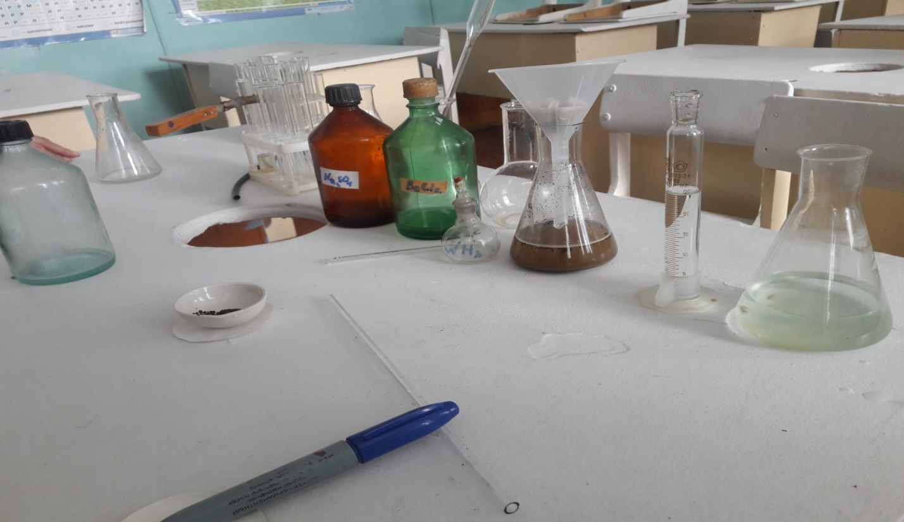
Определение химического состава почвы.
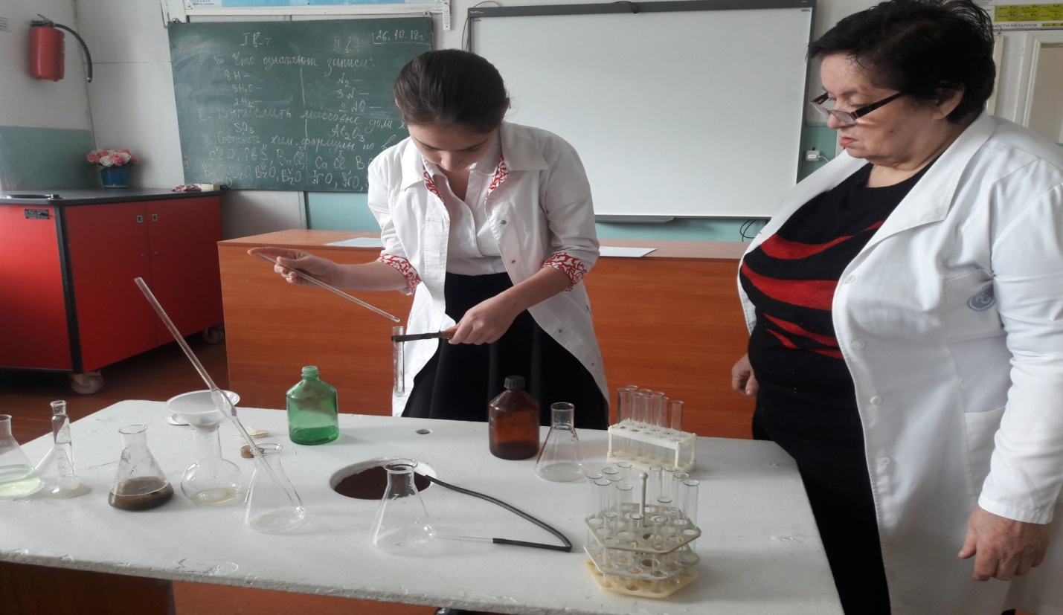

Закладка компостных куч.
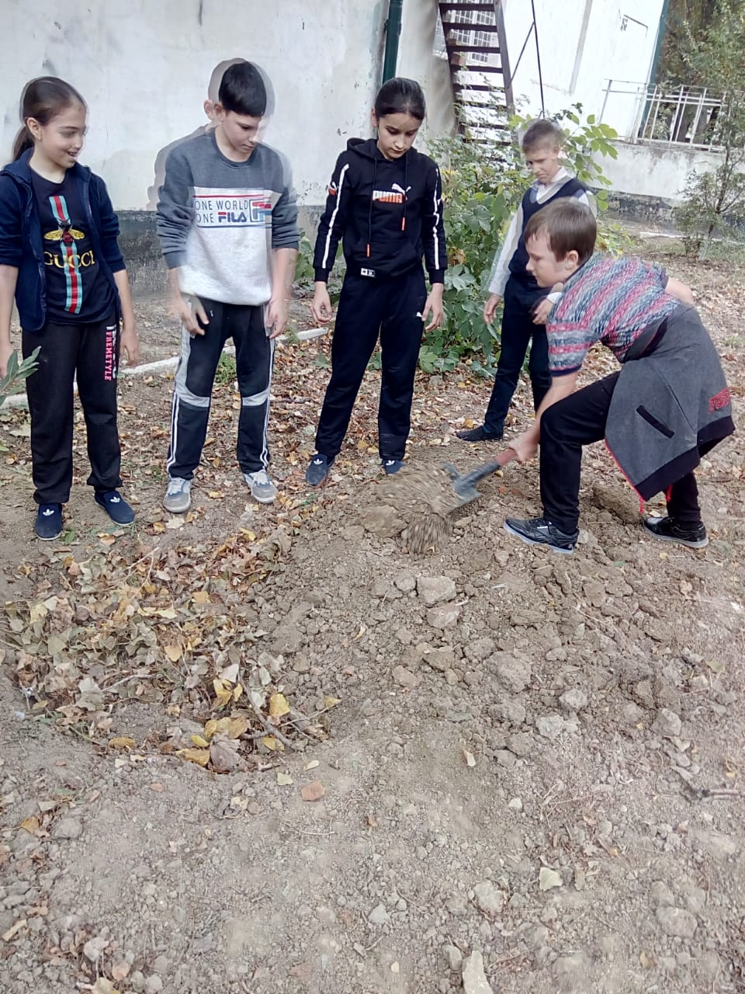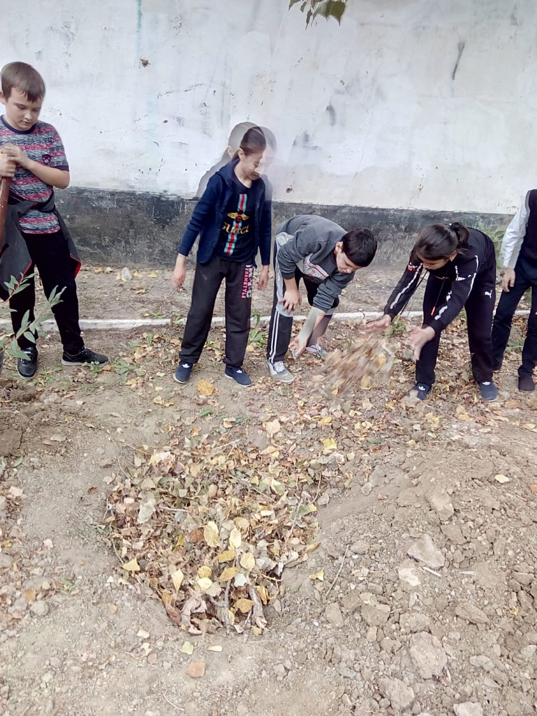
Компостные кучи в октябре 2018г
с дождевыми червями политый горячей водой
